……………………… MESLEKİ VE TEKNİK ANADOLU LİSESİ 2015-2016 EĞİTİM-ÖĞRETİM YILI
ELEKTRİK ELEKTRONİK TEKNOLOJİSİ ALANI 11. SINIF TRAFO SARIMI DERSİ MODÜLLÜ YILLIK DERS PLANI

Ay | Hf. | St. | HEDEF VE DAVRANIŞLAR | MODÜL-ÜNİTE-KONULAR | ÖĞRENME- ÖĞRETME YÖNTEM VE  TEKNİKLERİ | KULLANILAN EĞİTİM TEKNOLOJİLERİ, ARAÇ VE GEREÇLER | DEĞERLENDİRME (Hedef ve Davranışlara Ulaşma düzeyi)
E  K  İ  M | 28 EYLÜL  2 EKİM | 4 | 1. Arızalı bir fazlı trafoyu değerlerini kaydederek sökebilecektir. | MODÜL ADI: BİR FAZLI TRANSFORMATÖR SARIMI  A. Transformatörler  1. Yapısı  a. Manyetik nüve  i. Çekirdek tipi nüve ii. Mantel tipi nüve iii. Dağıtılmış tip nüve  b. Transformatör sargıları  i. Dilimli sargılar ii. Silindirik sargılar  2. Bir fazlı transformatörlerin çalışma prensibi | Anlatım,  soru-cevap  Gösteri, uygulama | Modül Kitapları ve Yardımcı Kaynaklar | Atatürk’ün Milli Eğitime verdiği önem
 | 5 – 9  EKİM | 4 | 1. Arızalı bir fazlı trafoyu değerlerini kaydederek sökebilecektir. | 3. Transformatör çeşitleri  a. Düşürücü tip transformatör  b. Yükseltici tip transformatör  c. Ölçü transformatörleri  d. Güvenlik ( Yalıtım ) transformatörleri | Anlatım,  soru-cevap  Gösteri, uygulama | Modül Kitapları ve Yardımcı Kaynaklar
 | 12 – 16  EKİM | 4 | 2. Müşteri isteği doğrultusunda yeni bir trafo hesabını yapabilecektir. | 4. Transformatörlerde indüklenen gerilimin değeri  5. Dönüştürme oranı  6. Arızalı transformatörün sökülmesi | Anlatım,  soru-cevap  Gösteri, uygulama | Modül Kitapları ve Yardımcı Kaynaklar | Atatürk’ün Cumhuriyetçilik ilkesi
 | 19 – 23  EKİM | 4 | 2. Müşteri isteği doğrultusunda yeni bir trafo hesabını yapabilecektir. | B. Bir Fazlı Transformatörlerde Sarım Hesabı  1. Semboller  a. Sarım hesabı ile ilgili semboller  b. Makara yapımı ile ilgili semboller  2. Formüler  3. Yeni transformatör hesabı  a. Manyetik nüve kesiti b.Primer ve sekonder spir sayıları c.Primer ve sekonder akımları  d.Primer ve sekonder iletken kesitleri  e. Primer ve sekonder tel çapları  f.Makara ölçülerinin çıkarılması  i. Primer sargı kalınlığının çıkarılması  ii.Sekonder sargı kalınlığının çıkarılması  iii. Pencere genişliği  g.Transformatör sacı ölçülerinin tespiti | Anlatım,  soru-cevap  Gösteri, uygulama | Modül Kitapları ve Yardımcı Kaynaklar
 | -  26 - 30  EKİM | 4 | 3. Müşteri isteği doğrultusunda yeni bir trafo hesabını yapabilecektir. | 4. Çok kademeli Trafo Hesabı  a.Manyetik nüve hesabı  b. Primer ve sekonder spir sayıları  c. Primer ve sekonder akımları  d. Primer ve sekonder iletken kesitleri  e.Primer ve sekonder tel çapları | Anlatım,  soru-cevap  Gösteri, uygulama | Modül Kitapları ve Yardımcı Kaynaklar | Cumhuriyet Bayramı ve Cumhuriyetin önemi
K  A  S  I  M | 2 – 6  KASIM | 4 | 3. Müşteri isteği doğrultusunda yeni bir trafo hesabını yapabilecektir. | f. Makara ölçülerinin çıkarılması  i.Primer sargı kalınlığının çıkarılması  ii. Sekonder sargı kalınlığının çıkarılması iii. Pencere genişliği  g. Makara ölçülerinin çıkarılması  h.Transformatör sacı ölçülerinin tespiti | Anlatım,  soru-cevap  Gösteri, uygulama | Modül Kitapları ve Yardımcı Kaynaklar
 | 9 – 13  KASIM | 4 | 4. Müşteri isteği doğrultusunda yeni bir trafo hesabını yapabilecektir. Öğrenci başarısını tesbit etmek | 5. Hazır nüve üzerine sarım hesabı  a. Manyetik nüve kesiti b. Primer gücü  c. Primer ve sekonder spir sayıları  d. Primer ve sekonder akımları  e. Primer ve sekonder iletken kesitleri  f. Primer ve sekonder tel çapları g. Sargı kalınlıkları  h. Pencere genişliği ve kontrolü ı. Makara ölçüleri | Anlatım,  soru-cevap  Gösteri, uygulama | Modül Kitapları ve Yardımcı Kaynaklar | 10 Kasım Atatürk’ü Anma ve Atatürk’ün kişiliği
 | 16 – 20  KASIM | 4 | 3. Trafo sarımı için gerekli ön hazırlıkları ve sarımını hatasız olarak yapabilecektir. | C. Bir Fazlı Transformatör Sarımı  1. Makara Yapımı | Anlatım,  soru-cevap  Gösteri, uygulama | Modül Kitapları ve Yardımcı Kaynaklar | 1.YAZILI  SINAVI
 | 23 – 27  KASIM | 4 | 3. Trafo sarımı için gerekli ön hazırlıkları ve sarımını hatasız olarak yapabilecektir. | 2. Bobinlerin Sarımı  3. Sacların Düzenlenmesi | Anlatım,  soru-cevap  Gösteri, uygulama | Modül Kitapları ve Yardımcı Kaynaklar | 24 Kasım Öğretmenler günü ve önemi
A  R  A  L  I  K | 30 KASIM  4 ARALIK | 4 | 3. Trafo sarımı için gerekli ön hazırlıkları ve sarımını hatasız olarak yapabilecektir. | 4. Trafo montajı yapım tekniği  5. Trafonun yalıtımı  a. Önemi b. Yöntemi c. Kontrolü | Anlatım,  soru-cevap  Gösteri, uygulama | Modül Kitapları ve Yardımcı Kaynaklar | Atatürk’ün Laiklik ilkesi
 | 7 – 11  ARALIK | 4 | 1. Arızalı oto trafoyu değerlerini kaydederek sökebilecektir. | MODÜL ADI: OTO TRANSFORMATÖR SARIMI  A. Oto Transformatörleri 1. Oto Transformatörün Yapısı a. Oto transformatörünün faydaları ve sakıncaları  i. Faydaları ii. Sakıncaları  b. Oto transformatörünün kullanım alanları 2) Oto Transformatörün Çalışma Prensibi 3) Transformatörlerde İndüklenen Gerilimin Değeri | Anlatım,  soru-cevap  Gösteri, uygulama | Modül Kitapları ve Yardımcı Kaynaklar
 | 14 – 18  ARALIK | 4 | 1. Arızalı oto trafoyu değerlerini kaydederek sökebilecektir. Öğrenci başarısını tesbit etmek | 4) Oto Transformatörlerinde meydana gelebilecek arızalar a. Aşırı akım oluşumu ve etkileri  i. Kısa devre akımı  1. Oluşumu 2. Etkileri a. Termik etki b. Dinamik etki  ii.Aşırı yüklenme  b. Aşırı akım arızalarının sınıflandırılması  i.İç arıza ii.dış arıza c. Aşırı gerilim etkisi ve oluşumu i.Etkisi ii.Oluşumu  a. İç aşırı gerilimler b. Dış aşırı gerilimler | Anlatım,  soru-cevap  Gösteri, uygulama | Modül Kitapları ve Yardımcı Kaynaklar | Atatürk’ün İnkılapçılık ilkesi
A  R  A  L  I  K | 21 – 25  ARALIK | 4 | 2. Müşteri isteği doğrultusunda yeni bir oto transformatör hesabını yapabilecektir. | B. Oto Transformatörlerde Sarım Hesabı  1. Oto transformatörü sarım hesabında kullanılan semboller  2. Oto transformatörü sarım hesabında kullanılan formüler | Anlatım,  soru-cevap  Gösteri, uygulama | Modül Kitapları ve Yardımcı Kaynaklar
 | 28 – 31  ARALIK | 4 | 2. Müşteri isteği doğrultusunda yeni bir oto transformatör hesabını yapabilecektir. | 3. Oto transformatörü hesabı  a. Primer ve sekonder akımlarının bulunması b. Nüve kesitinin bulunması | Anlatım,  soru-cevap  Gösteri, uygulama | Modül Kitapları ve Yardımcı Kaynaklar | Atatürk’ün Devletçilik ilkesi
O  C  A  K | 4 – 8  OCAK | 4 | 2. Müşteri isteği doğrultusunda yeni bir oto transformatör hesabını yapabilecektir. | c. Primer ve sekonder sarım sayılarının bulunması  d. İletken kesitlerinin bulunması  e. Manyetik nüve ve sac ölçüleri | Anlatım,  soru-cevap  Gösteri, uygulama | Modül Kitapları ve Yardımcı Kaynaklar | 2.YAZILI  SINAVI
 | 11 – 15  OCAK | 4 | 3. Trafo sarımı için gerekli ön hazırlıkları ve sarımını hatasız olarak yapabilecektir. | C. Oto Transformatör Sarımı  1. Makara Yapımı | Anlatım,  soru-cevap  Gösteri, uygulama | Modül Kitapları ve Yardımcı Kaynaklar | TELAFİ  SINAVI
 | 18 – 22  OCAK | 4 | 3. Trafo sarımı için gerekli ön hazırlıkları ve sarımını hatasız olarak yapabilecektir. | 2. Bobinlerin Sarımı  a. Hesaplanan değerlere göre sarımı yapmak | Anlatım,  soru-cevap  Gösteri, uygulama | Modül Kitapları ve Yardımcı Kaynaklar
Ay | Hf. | St. | HEDEF VE DAVRANIŞLAR | MODÜL-ÜNİTE-KONULAR | ÖĞRENME- ÖĞRETME YÖNTEM VE  TEKNİKLERİ | KULLANILAN EĞİTİM TEKNOLOJİLERİ, ARAÇ VE GEREÇLER | DEĞERLENDİRME (Hedef ve Davranışlara Ulaşma düzeyi)
Ş  U  B  A  T | 8 – 12  ŞUBAT | 4 | 3. Trafo sarımı için gerekli ön hazırlıkları ve sarımını hatasız olarak yapabilecektir. | b. Bobin izolesine zarar vermemek | Anlatım,  soru-cevap  Gösteri, uygulama | Modül Kitapları ve Yardımcı Kaynaklar | Atatürk’ün Milliyetçilik ilkesi
 | 15 – 19  ŞUBAT | 4 | 3. Trafo sarımı için gerekli ön hazırlıkları ve sarımını hatasız olarak yapabilecektir. | 3. Sacların Düzenlenmesi | Anlatım,  soru-cevap  Gösteri, uygulama | Modül Kitapları ve Yardımcı Kaynaklar
 | 22 – 26  ŞUBAT | 4 | 3. Trafo sarımı için gerekli ön hazırlıkları ve sarımını hatasız olarak yapabilecektir. | 4. Oto Transformatörü montajı yapım tekniği | Anlatım,  soru-cevap  Gösteri, uygulama | Modül Kitapları ve Yardımcı Kaynaklar | Atatürk’ün Halkçılık ilkesi
M  A  R  T | 29 ŞUBAT  4 MART | 4 | 1. Arızalı üç fazlı trafoyu değerlerini kaydederek sökebilecektir. | MODÜL : ÜÇ FAZLI TRANSFORMATÖR SARIMI  A. Üç Fazlı Transformatörler  1. Üç Fazlı Transformatörün Yapısı | Anlatım,  soru-cevap  Gösteri, uygulama | Modül Kitapları ve Yardımcı Kaynaklar
 | 7 – 11  MART | 4 | 1. Arızalı üç fazlı trafoyu değerlerini kaydederek sökebilecektir. | 2. Üç Fazlı Transformatörün Çalışma Prensibi | Anlatım,  soru-cevap  Gösteri, uygulama | Modül Kitapları ve Yardımcı Kaynaklar | 12 MART İSTİKLAL MARŞININ KABULÜ
 | 14 – 18  MART | 4 | 1. Arızalı üç fazlı trafoyu değerlerini kaydederek sökebilecektir. | 3. Üç Fazlı Transformatörlerde meydana gelebilecek arızalar | Anlatım,  soru-cevap  Gösteri, uygulama | Modül Kitapları ve Yardımcı Kaynaklar | 18 Mart Çanakkale Zaferi ve önemi
 | 21 – 25  MART | 4 | 2. Müşteri isteği doğrultusunda yeni bir üç fazlı transformatör hesabını yapabilecektir. | 4. Üç Fazlı Transformatör Bağlantıları | Anlatım,  soru-cevap  Gösteri, uygulama | Modül Kitapları ve Yardımcı Kaynaklar | Atatürk’ün Çocuk Sevgisi
 | 28 MART  1 NİSAN | 4 | 2. Müşteri isteği doğrultusunda yeni bir üç fazlı transformatör hesabını yapabilecektir. | B. Üç Fazlı Transformatörlerde Sarım Hesabı  1. Semboller | Anlatım,  soru-cevap  Gösteri, uygulama | Modül Kitapları ve Yardımcı Kaynaklar
N  İ  S  A  N | 4 – 8  NİSAN | 4 | 2. Müşteri isteği doğrultusunda yeni bir üç fazlı transformatör hesabını yapabilecektir. | 2. Formüler | Anlatım,  soru-cevap  Gösteri, uygulama | Modül Kitapları ve Yardımcı Kaynaklar
 | 11 – 15  NİSAN | 4 | 2. Müşteri isteği doğrultusunda yeni bir üç fazlı transformatör hesabını yapabilecektir. | 3. Üç Fazlı Transformatörün hesabı | Anlatım,  soru-cevap  Gösteri, uygulama | Modül Kitapları ve Yardımcı Kaynaklar | 1.YAZILI  SINAVI
 | 18 – 22  NİSAN | 4 | 3. Trafo sarımı için gerekli ön hazırlıkları ve sarımını hatasız olarak yapabilecektir. | C. Üç Fazlı Transformatör Sarımı  1. Makara Yapımı | Anlatım,  soru-cevap  Gösteri, uygulama | Modül Kitapları ve Yardımcı Kaynaklar | 23 Nisan Ulusal Egemenlik ve Çocuk Bayramı
 | 25 – 29  NİSAN | 4 | 3. Trafo sarımı için gerekli ön hazırlıkları ve sarımını hatasız olarak yapabilecektir. | 2. Bobinlerin Sarımı | Anlatım,  soru-cevap  Gösteri, uygulama | Modül Kitapları ve Yardımcı Kaynaklar
M  A  Y  I  S | 2 – 6  MAYIS | 4 | 3. Trafo sarımı için gerekli ön hazırlıkları ve sarımını hatasız olarak yapabilecektir. | 3. Sacların Düzenlenmesi | Anlatım,  soru-cevap  Gösteri, uygulama | Modül Kitapları ve Yardımcı Kaynaklar | 1 MAYIS EMEK VE DAYANIŞMA GÜNÜ
 | 9 – 13  MAYIS | 4 | 3. Trafo sarımı için gerekli ön hazırlıkları ve sarımını hatasız olarak yapabilecektir. | 4. Üç Fazlı Transformatörün montaj tekniği | Anlatım,  soru-cevap  Gösteri, uygulama | Modül Kitapları ve Yardımcı Kaynaklar
 | 16 – 20  MAYIS | 4 | 1. OG/YG transformatörünün bakımlarını yapabilecektir. | MODÜL : OG/YG TRANSFORMATÖRÜ SARIMI  A. OG/YG Transformatörleri  1. OG/YG Transformatörün Yapısı 2. OG/YG Transformatörün Çalışma Prensibi | Anlatım,  soru-cevap  Gösteri, uygulama | Modül Kitapları ve Yardımcı Kaynaklar | 19Mayıs Gençlik ve Spor Bayramı
 | 23 – 27  MAYIS | 4 | 1. OG/YG transformatörünün bakımlarını yapabilecektir. | 3. OG/YG Transformatörlerde meydana gelebilecek arızalar. | Anlatım,  soru-cevap  Gösteri, uygulama | Modül Kitapları ve Yardımcı Kaynaklar
H  A  Z  İ  R  A  N | 30 MAYIS  3 HAZİRAN | 4 | 1. OG/YG transformatörünün bakımlarını yapabilecektir. | 4. OG/YG Transformatörlerin bakımları 5. OG/YG Transformatör Bağlantıları | Anlatım,  soru-cevap  Gösteri, uygulama | Modül Kitapları ve Yardımcı Kaynaklar | 2.YAZILI  SINAVI
 | 6 – 10  HAZİRAN | 4 | 2. Müşteri isteği doğrultusunda yeni OG/YG transformatör hesabını ve sarımını hatasız olarak yapabilecektir. | B. OG/YG Transformatörlerde Sarım Hesabı  1. Semboller 2. Formüler  3. OG/YG Transformatörün hesabı  C. OG/YG Transformatör Sarımı  1. Sarımın Yapılması | Anlatım,  soru-cevap  Gösteri, uygulama | Modül Kitapları ve Yardımcı Kaynaklar | TELAFİ  SINAVI
 | 13 – 17  HAZİRAN | 4 | 2. Müşteri isteği doğrultusunda yeni OG/YG transformatör hesabını ve sarımını hatasız olarak yapabilecektir. | 2. Sargıların Yalıtılması  3. Sargıların yerleştirilmesi ve montaj | Anlatım,  soru-cevap  Gösteri, uygulama | Modül Kitapları ve Yardımcı Kaynaklar
Bu plan 2551 Sayılı Tebliğler Dergisindeki Ünitelendirilmiş Yıllık Plan Örneğine göre hazırlanmıştır. Konular, MEGEP- TRAFO SARIMI DERSİ MODÜLLERİNE ne göre hazırlanmıştır.
2104 VE 2488 S.T.D.den Atatürkçülük konuları plana eklenmiştir

UYGUNDUR
ZÜMRE ÖĞRETMENLERİ ……./……./2015
………..
………………………………………………………………………………………………….. Okul Müdürü
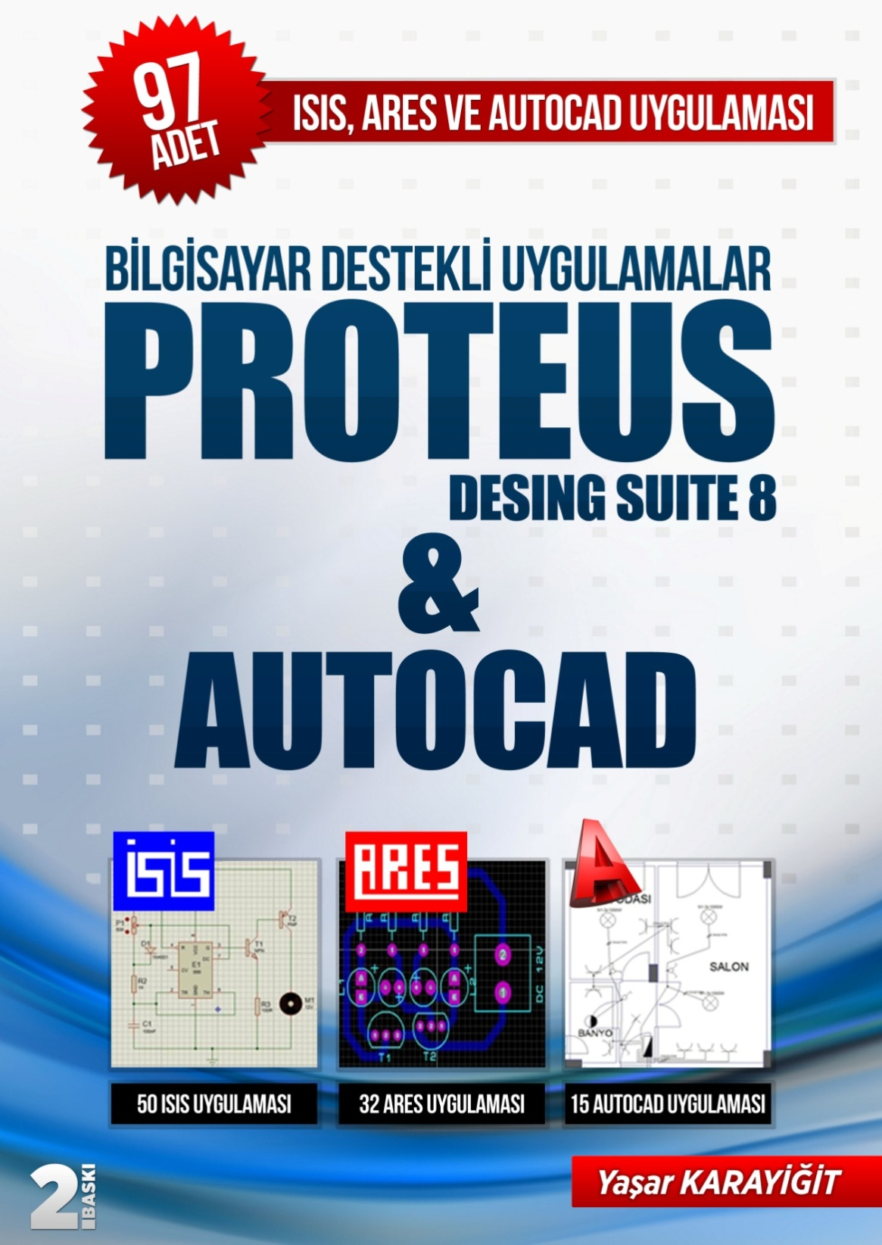 | - KİTAP A4 KAĞIDI BOYUTUNDA VE 256 SAYFADIR.  - KİTAP TEMRİN DEFTERİ DÜZENİNDE HAZIRLANMIŞTIR.  - HER UYGULAMA DA İŞLEM BASAMAKLARI VE ÖĞRENCİ NOT ÇİZELGESİ BULUNMAKTADIR.  2015-2016 EĞİTİM YILI İÇİN TOPLU ALIMLARDA KİTAP FİYATI  6 (ALTI) TL’DİR.  30 ADET VE ÜZERİ ALIMLARDA KARGO ÜCRETSİZDİR.  OKULUNUZA ÜCRETSİZ ÖRNEK KİTAP İSTEMEK İÇİN 0 505 796 55 13  NOLU TELEFONU ARAYABİLİRSİNİZ.  www.isisares.com adresinden örnek temrinleri ve kitap içeriğini indirebilirsiniz.  PARAKENDE ALIM İÇİN ;  http://www.kitapyurdu.com/kitap/bilgisayar-destekli-uygulamalar-proteus-desing-suite-8--autocad/357421.html  http://www.babil.com/urun/bilgisayar-destekli-uygulamalar-proteus-desing-suite-8-and-autocad-kitabi-yasar-karayigit

